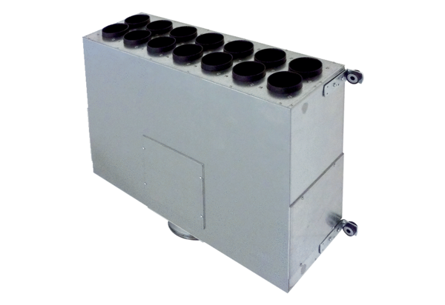Коробка распределителя воздуха из стального листа, 14 каналов MF-BV63-160-14Комплект поставки: 1 штукАссортимент: К
Номер артикула: 0018.0526Изготовитель: MAICO

